**Список депутатов Великоустюгской Думы седьмого созыва**

**​**

**​**

**​** 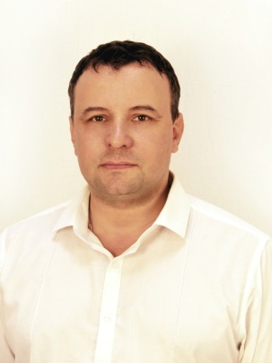

**​**

**​​​1.Капустин Сергей Анатольевич**

**ГП «Город Великий Устюг»**

**​**

**​​** 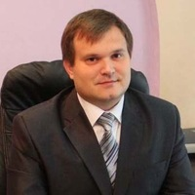**​**

**​**

**​​2.Таратин Алексей Михайлович**

**ГП «Город Великий Устюг»**

**​**

**​**

**​** **​**

**​**

**​​**

**3.Миняев Владимир Геннадьевич**

**ГП Красавино**

**​**

**​**

**​** 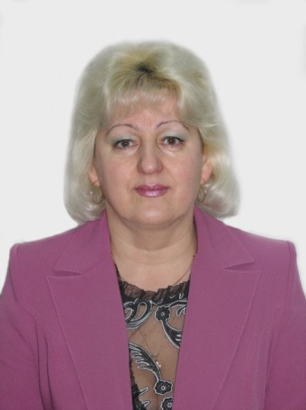

**​**

**​​4.Паюсова Мария Ивановна**

**ГП Красавино**

**​**

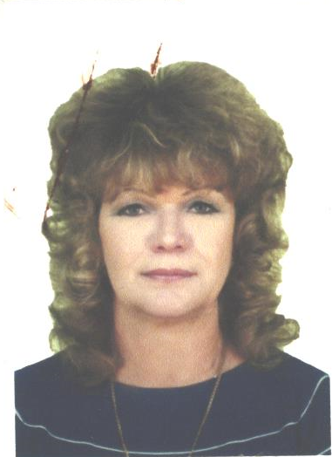**​**

**​**

**​​5. Балина Ирина Леонидовна**

**ГП Кузино**

**​**

**​**

**​** 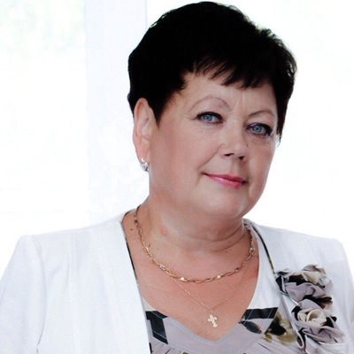

**​**

**​​**

**​**

**6.Микулина Галина Анатольевна**

**ГП Кузино**

**​**

**​**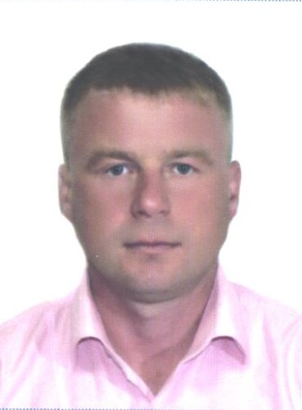

**​**

**​​7.Третьяков Василий Александрович**

**СП Верхневарженское**

**​**

**​**

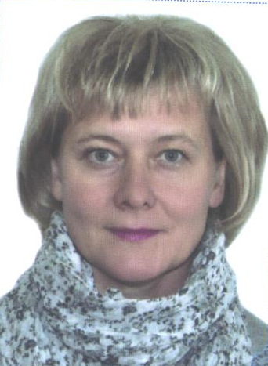

**​**

**​8.Сакулина Татьяна Валентиновна**

**СП Верхневарженское**

**​**

**​**

**​**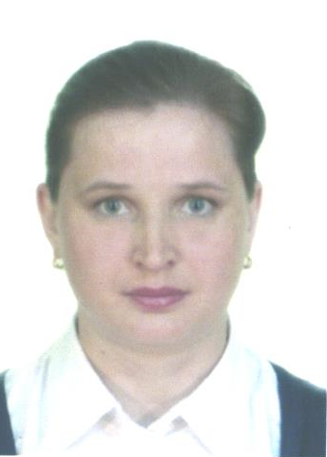

**​**

**​**

**​**

**9.Костоломова Мария Николаевна**

**СП Красавинское**

**​**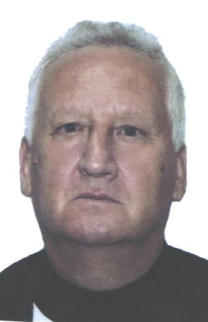

**​​​10.Синицын Василий Васильевич**

**СП Красавинское**

**​**

**​​**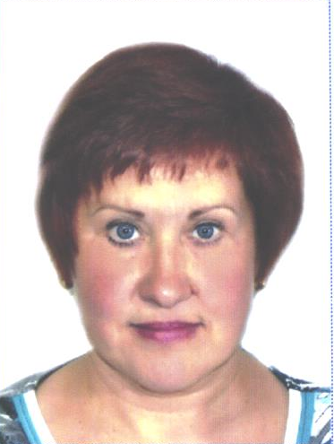

**​​​11. Комелькова Екатерина Валентиновна**

**СП Ломоватское**

**​**

**​​​**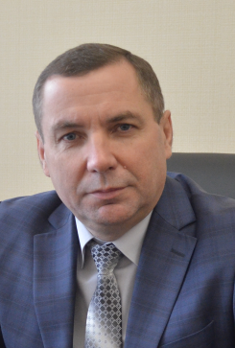

**​**

**​12.Кузьмин Александр Владимирович**

**СП Ломоватское**

**​**

**​​**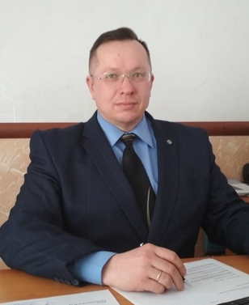

**​**

**​13. Мыльников Денис Александрович**

**СП Марденгское**

**​**

**​​**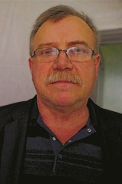

**​​**

**14.Ерофеев Валентин Николаевич**

**СП Марденгское**

**​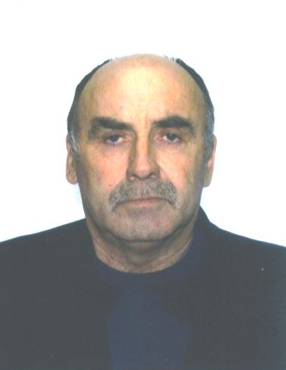​**

**​**

**​15.Жигалов Николай Алексеевич**

**СП Опокское**

**​**

**​​**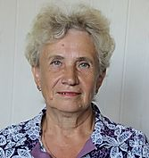

**​​16.Бушковская Ирина Валентиновна**

**СП Опокское**

**​**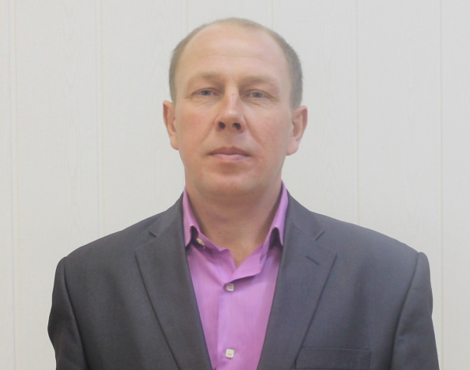

**​**

**​​**

**17.Нечаев Вячеслав Александрович**

**СП Орловское**

**​​**

**​** 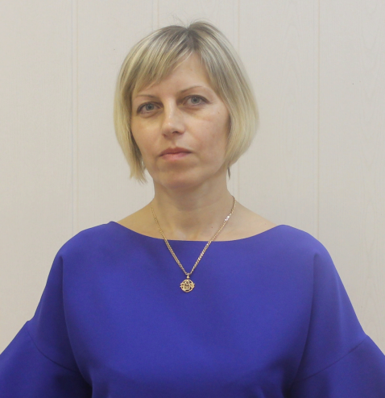

**​​**

**18.Щукина Наталья Сергеевна**

**СП Орловское**

**​**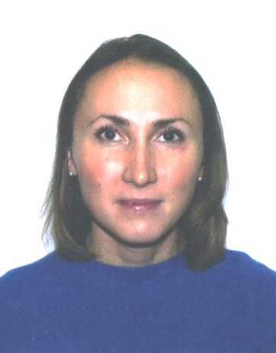

**​**

**​19.Баданина  Надежда Николаевна**

**СП Заречное**

**​**

**​**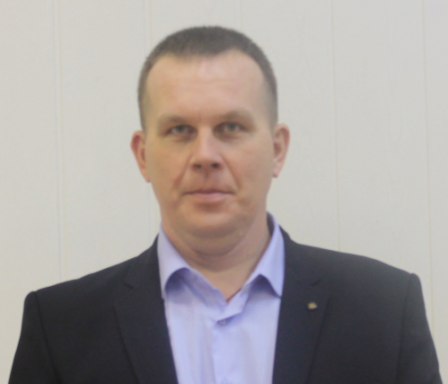

**​​**

**20.Гладышев Сергей Георгиевич**

**СП Заречное**

**​**

**​​**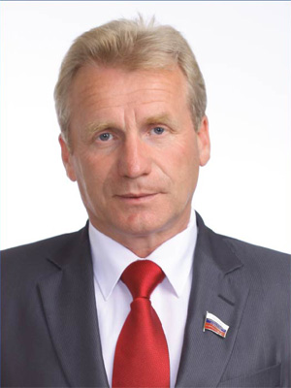

**​21.Тельтевской Александр Дмитриевич**

**СП Самотовинское**

**​**

**​**

**​**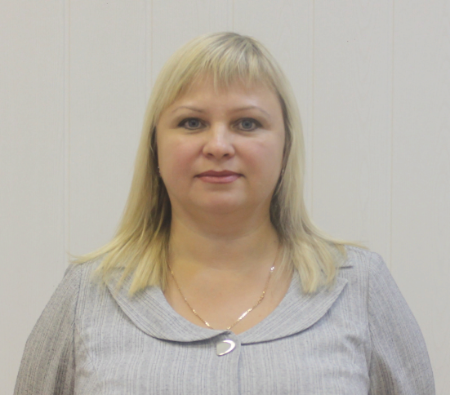

**​22.Полицинская Валентина Владимировна**

**СП Самотовинское**

**​​​**

**​**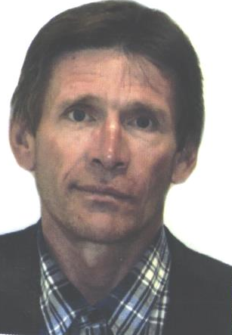

**​23. Бабкин Василий Владимирович**

**СП Сусоловское**

**​​**

**​​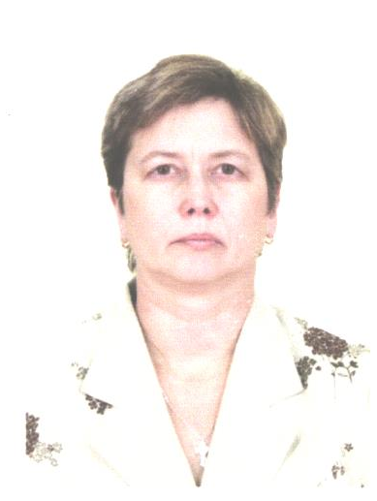​**

**​​24.Воронина Татьяна Александровна**

**СП Сусоловское**

**​**

**​**

**​​**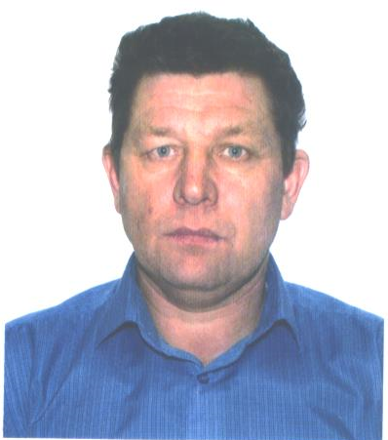

**​25.Чебыкин Сергей Борисович**

**СП Теплогорское**

**​**

**​**

**​**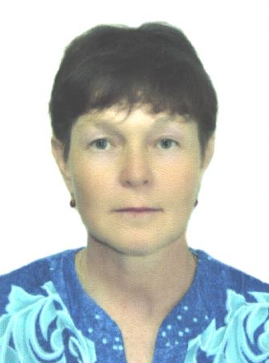

**​26.Потлова Марина Николаевна**

**СП Теплогорское**

**​**

**​​**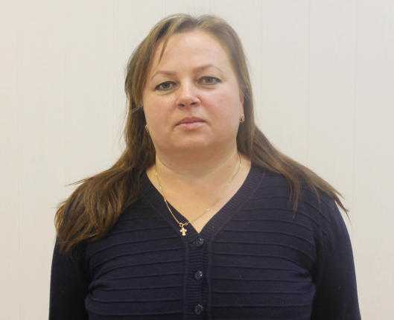

**​​​**

**27.Баракова Татьяна Николаевна**

**СП Трегубовское**

**​**

**​**

**​**

**​**

**​**

**​**

**​**

**​**

**​**

**​**

**​**

**​**

**​​**

**​**

**28.Ивановский Николай Александрович**

**СП Трегубовское**

**​​**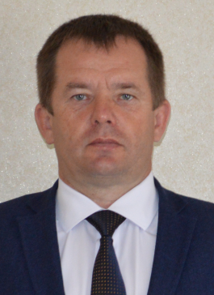

**​ 29.Хромцов Владимир Борисович**

**СП Усть-Алексеевское**

**​**

**​**

**​**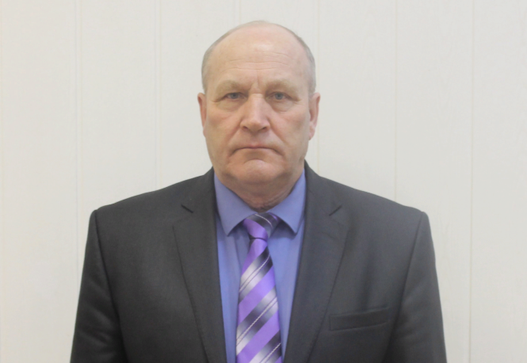

**​**

**​**

**30. Толстиков Иван Кузьмич**

**СП Усть-Алексеевское**

**​**

**​**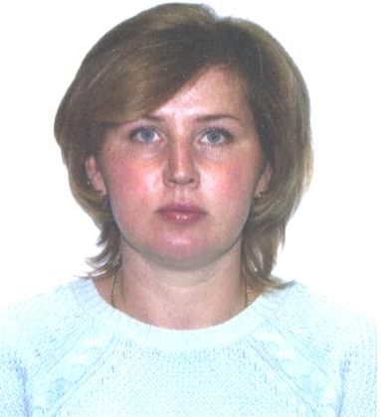

**​​**

**31. Пенских Анна Евгеньевна**

**СП Юдинское**

**​**

**​**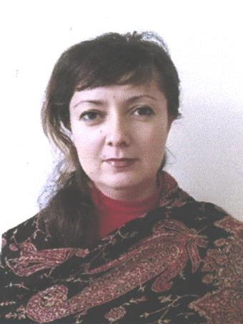

**​32. Мартыненкова Анастасия Александровна**

**СП Юдинское**